


Damien Levy

Rapport de stage
du 9 avril 2018 au 6 juin 2018

Au Laboratoire lorrain de recherche en informatique et ses applications

à Vandœuvre-lès-Nancy

Encadré par MM. Bruno Guillaume, Yves Lepage, Jean Lieber et Emmanuel Nauer

Acquisition semi-automatique de cas de corrections de phrases en français



Licence Informatique
L3
De l’Université de Lorraine

Table des matières
INTRODUCTION : 4
Remerciements 5
Description de l’entreprise 6
Travail réalisé 7
Création de la base de cas minimale 7
Traitement du corpus WiCoPaCo 8
Étude du fichier 8
Choix du langage 8
Conception du programme 8
Filtrage des données 9
Amélioration future possible 11
Conclusion 12
Bibliographie 13

INTRODUCTION :

Lorsque nous écrivons un texte en français, nous souhaitons écrire de la manière la plus juste possible. Pour ce faire, il est possible d’utiliser des outils informatiques, tels que les correcteurs orthographiques par exemple. On peut aussi avoir envie de donner une phrase en français, qui nous paraît incorrecte et vouloir sa correction. Pour pouvoir créer un programme de ce genre, on peut utiliser le raisonnement à partir de cas. Cela consiste à résoudre un problème en s’appuyant sur une base de cas, contenant des couples problème/solution. Un modèle de ce processus classique comprend plusieurs étapes : d’abord une phase d’inférence puis d’une phase d’apprentissage. La phase d’inférence se compose d’une étape de remémoration et d’une étape d’adaptation. L’étape de remémoration consiste à sélectionner un cas source jugé similaire au problème cible. L’étape d’adaptation permet de modifier la solution du cas source en solution candidate résolvant le problème cible. Enfin, l’étape d’apprentissage présente à un expert le cas nouvellement formé, qui le corrige si besoin, et le valide. Dans l’hypothèse où ce nouveau cas est considéré comme utile, il est ajouté à la base de cas.
Dans le cadre de ce stage, l’objectif est de créer une base de cas pour une application à la correction de phrases. Pour alimenter la base de cas, il sera utile de créer une base de cas minimale manuellement, afin que M. Giang puisse avancer dans la création d’un moteur d’inférences pour la correction de phrases en français. Il faudra aussi acquérir de manière semi-automatique des couples de phrases en mauvais français, accompagnées de leurs solutions en français correct. Les cas seront extrait du corpus WiCoPaCo (Wikipedia Correction and Paraphrase Corpus). Ce dernier est un historique des modifications de pages sous Wikipédia, contenant notamment des couples de phrases avant et après corrections. Et enfin, durant le processus de raisonnement à partir de cas, il faudra valider, puis ajouter les nouveaux cas créés par le programme, à la base de cas. La base de cas sera stockée dans une base de données créée par M. Ly.
Pour ce faire , je vais tout d’abord créer une base de cas minimale fondée sur mes expériences et recherches personnelles. Dans un premier temps, ces cas seront écrits dans un fichier texte, puis insérés dans une base de données. Ensuite, je vais récupérer le corpus WiCoPaCo sous forme XML, et en extraire des couples de phrases avant et après corrections. Pour finir, je vais isoler les modifications qui correspondent à des corrections de phrases. Je m’appuierai sur plusieurs critères afin de faire une présélection. Enfin, je validerai les couples obtenus dans le but d’enrichir la base de cas.

Remerciements
Je souhaite remercier Messieurs Bruno Guillaume, Yves Lepage, Jean Lieber et Emmanuel Nauer pour leur encadrement ainsi que pour leurs conseils lors de la durée du stage. J’aimerais aussi remercier messieurs Nam Ly et André Giang pour leur aide, la bonne ambiance d’équipe durant ce projet commun et leurs retours lors de la préparation de la soutenance.

Description de l’entreprise
Le Loria, Laboratoire lorrain de Recherche en Informatique et ses Applications à été créé en 1997. C’est une Unité Mixte de Recherche commune au CNRS, à l’Université de Lorraine et à Inria. La mission du Loria est la recherche fondamentale et appliquée en sciences informatiques. Le Loria est ordonné en 5 départements, composé de 28 équipes dont 15 communes avec Inria.

Travail réalisé

Création de la base de cas minimale
J’ai tout d’abord fais des recherches, sur internet et grâce à mes connaissances, sur les erreurs les plus courantes dans des phrases en français. Puis, j’ai répertorié une dizaine de couples de phrases dans un fichier texte contenant uniquement les couples de phrases contenant une erreur et phrase corrigée ainsi que la source (site web présentant l’erreur par exemple). J’ai écris ce fichier afin qu’il puisse être utiliser par monsieur GIANG pour le développement du moteur de recherche à partir de cas. Par la suite, j’ai modifié le format du fichier et ajouté des informations pour les insérer dans la base de données créée par monsieur Ly. Cette base de cas contient les informations suivantes :
- phrase contenant une erreur, par exemple : « J’aime pas les pommes. »
- phrase corrigée , par exemple : « Je n’aime pas les pommes. »
- statut : ‘True’, ‘False’ et ‘En attente’
- mot ou groupe de mots contenant l’erreur : « j’aime »
- mot ou groupe de mots contenant la correction : « je n’aime »
- indice de lieu de modification
- indice de source
- langue : fr
Par exemple :
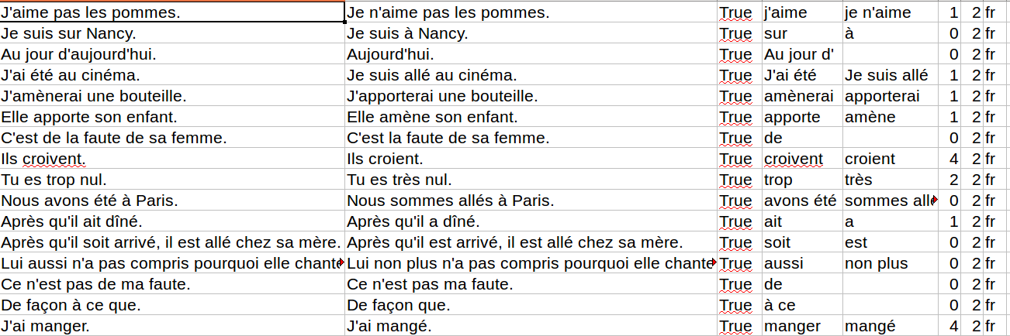
Illustration 1: base de cas minimale
J ‘ai par la suite inscris de la même manière les informations extraites du corpus WiCoPaCo.

Traitement du corpus WiCoPaCo

Étude du fichier
J’ai téléchargé le fichier XML et j’ai étudié sa forme. J’ai constaté qu’il était organisé en couple de phrase. Un couple étant composé d’une phrase initial et une phrase contenant une modification de la phrase initial. La phrase initial est placé dans une balise <before>. La phrase contenant la modification est placé dans une balise <after>. Ces deux balises sont encadrés par une balise <modif> contenant plusieurs attributs : un id de modification unique, un id de page caractérisant la page modifiée, un id de révision avant et un autre après, un id utilisateur correspondant à l’utilisateur qui a fait la modification et un commentaire. Toutes les balises <modif> sont incluse dans une balise <modifs>. Dans les balises <before> et <after>, on trouve une balise <m>. Cette dernière est accompagnées par un attribut exprimant le nombre de mot modifié et contenant ce ou ces mots.
Par exemple :
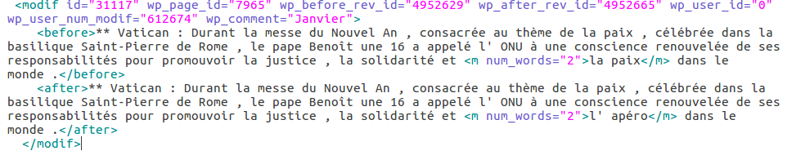
Illustration 2: exemple d'un couple

Choix du langage
N’ayant que très peu eu l’occasion d’extraire des données d’un fichier XML, j’ai fais quelques recherche sur internet afin de choisir un langage de programmation adapté. Pour le choix du langage, je me suis appuyé sur plusieurs critères : la disponibilité de bibliothèques permettant l’exploitation de fichier XML, la possibilité d’écrire facilement dans un fichier et les langages utilisé par messieurs LY et GIANG. De plus, monsieur Lieber m’avait orienté vers plusieurs langage, tels que le Java, le python ou le php. Je me suis donc tourné vers python 2 avec son accord. J’ai ensuite approfondie mes recherche afin d’utiliser ce langage de manière adapté. J’utilise la bibliothèque : xml.etree.ElementTree. Cette dernière permet de représenter le fichier XML sous forme d’arbre et d’extraire les informations voulu simplement.

Conception du programme
Afin de bien comprendre l’utilisation de la bibliothèque cité précédemment, j’ai créé un script de test, que j’ai lancé sur une partie réduite du corpus WiCoPaCo. J’ai d’abord écrit un script qui extrayait uniquement les couples contenues dans la balise <modif>. J’ai eu quelques difficultés lors de cette étape. En effet, lors de l’utilisation des fonctions existantes pour extraire le contenu des balise <before> et <after>, uniquement le contenu précédant la balise <m> était extrait. J’ai additionné à ce bout de chaîne de caractère le contenu de la balise <m>, mais il me manquais toujours la fin de la phrase. J’ai constaté qu’il existait une fonction permettant d’extraire les balises et leur contenu. En utilisant cette méthode, je me suis aperçu qu’en utilisant cette fonction sur la balise <m> j’obtenais aussi la fin de la phrase. Cela m’a permis de pouvoir ajouter les phrases complètes à la base de cas.
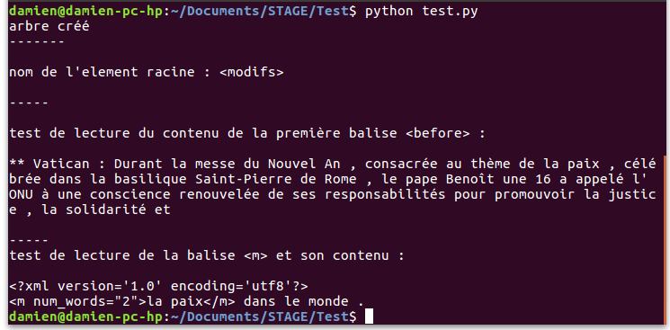
Illustration 3: test de lecture des éléments
Après discussion avec messieurs Guillaume, Lepage, Lieber et Nauer, nous avons convenu d’ajouter à la base de cas le ou les mots modifiés. Ils m’ont aussi demandé d’ajouter la source du cas, un indice indiquant le lieu de début de modification dans le ou les mots modifiés et une pertinence des cas qui pourra être utilisé par le moteur de recherche. Nous avons aussi convenu que le fichier créé serait au format csv afin de faciliter l’insertion des couples dans la base de données.

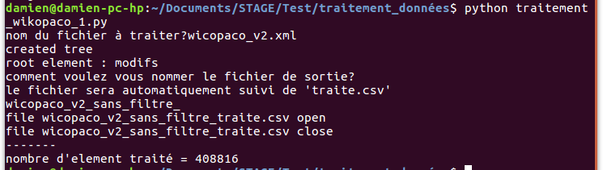
Illustration 4: Utilisation du logiciel sur l'ensemble du corpus

Filtrage des données
Lors de l’étude du corpus, j’ai constaté qu’il existait un certain nombre de cas ne traitant pas de correction de français. Afin de supprimer les cas inutiles pour le logiciel de correction de phrase et d’avoir un maximum de cas pertinent, j’ai approfondie l’étude du corpus afin d’avoir une idée plus précise des cas n’étant pas adapté. Je me suis d’abord demandé si il n’était pas possible d’utiliser les commentaire présent dans les attributs des balises <modif>. Par exemple :
Illustration 5: exemple de commentaire
Illustration 6: exemple de commentaire
Illustration 7: exemple de commentaire
Ces commentaires n’étant pas normalisé, cela rend leur utilisation pour créer un filtre compliqué. De plus, beaucoup de commentaires sont vides. Je me suis donc mis à la recherche d’autres filtres possibles. Ce corpus répertoriant tous les types de modifications faites, il contient aussi les modifications successives revenant au cas initial. Par exemple :
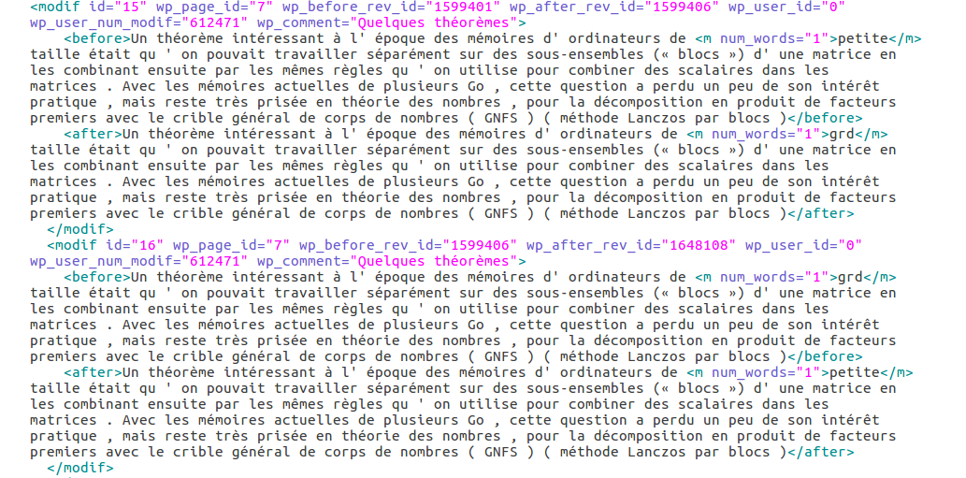
Illustration 8: exemple de modification non pertinante
Dans la première balise <modif> on peut voir que la modification concerne le mot petite qui est modifié en grd. Dans la seconde balise <modif>, nous voyons que le mot grd est à nouveau modifié en petite . Ces deux couples ne sont donc pas utiles. J’ai donc continué la lecture du corpus, afin de constater que ce n’étais pas un cas isolé, mais un cas récurant. J’ai cherché d’autre similitudes dans ces cas afin de facilité leurs suppressions. C’est à ce moment là que j’ai constaté que wp_after_rev_id de la première modification était égale à wp_before_rev_id de la seconde modification. J’ai aussi observé que ces cas n’était pas forcément successif dans le corpus. J’ai donc écrit une fonction comparant les attributs wp_after_rev_id et wp_before_rev_id dans les cas suivants. Cette fonction modifie directement le fichier XML. L’utilisation de cette fonction est très longue sur le corpus WiCoPaCo. Elle a cependant permit de retirer un certain nombre de cas inutiles.
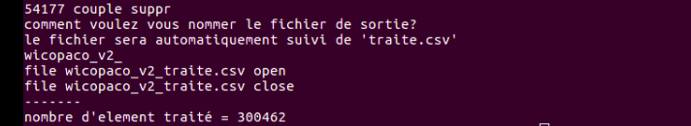
Illustration 9: Utilisation du programme avec suppression de cas

Amélioration future possible
Avec du temps supplémentaire, des filtres supplémentaire pourront être ajouté, afin d’affiner la pertinence des couples de cas présent dans la base de données. On pourra aussi faire des statistiques sur les types de modifications présentes dans le corpus.

Conclusion

Bibliographie

